ТЕХНИЧЕСКОЕ ЗАДАНИЕ

по разработке и реализации системы навигации и концепции оформления офисных пространств ООО "ТС "Интеграция" расположенных по адресу: г. Москва, Ленинградский проспект 36 стр. 41, БЦ «Арена»

г. Москва, 2024

1. **ПЕРЕЧЕНЬ ПРИНЯТЫХ СОКРАЩЕНИЙ**

|  |  |  |
| --- | --- | --- |
| № п/п | Сокращение, термин | Расшифровка сокращения, толкование термина |
| 1. | ДП | Доступность полная |
| 2. | Заказчик, Общество | ООО «ТС ИНТЕГРАЦИЯ» |
| 3. | Подрядчик | Физическое или юридическое лицо, которое выполняет работы в соответствии с договором, заключенным с Заказчиком |
| 4. | Объект/офисные помещения | Офисные помещения, расположенные по адресу: Москва, ул. Ленинградский проспект 36 стр. 41 (8, 9, 10, 17-23 этажи) |
| 5. | Работы | Работы по разработке и реализации системы навигации, концепции оформления офисных пространств на Объекте по адресу: Москва, Ленинградский проспект 36 стр. 41 (8, 9, 10, 17-23 этажи) |
| 6. | ГОСТ | Государственный стандарт Российской Федерации |
| 7. | Макет | Предварительный образец на бумажном носителе форматов А4, А3, электронном носителе |
| 8. | Стороны | Заказчик и Подрядчик |
| 9. | RAL | Международная система соответствия цветов |
| 10. | ТЗ | Техническое задание |

1. **НАИМЕНОВАНИЕ РАБОТ**

Разработка и реализация системы навигации и концепции оформления офисных пространств ООО "ТС "Интеграция" расположенных по адресу: г. Москва, Ленинградский проспект д.36, строение 41, БЦ "Арена".

1. **ОПИСАНИЕ РАБОТ, ЦЕЛЬ И ЗАДАЧИ**

Разработка концепции оформления офисных пространств включает в себя

|  |  |  |  |  |
| --- | --- | --- | --- | --- |
| **№ п/п** | **Наименование** | **Описание** | **Ед. изм.** | **Кол-во эскизов** |
| 1 | Эскизы (художественная роспись) стен | Разработка эскизов (не более 5 корректировок) в формате pdf/jpeg с высоким разрешением | шт. | 15 |
| 2 | Навигация офисных пространств | Разработка визуальной пространственной навигации офисных пространств (не более 5 корректировок) в формате pdf/jpeg с высоким разрешением | шт. | 5 |
| 3 | Декорирование переговорных комнат | Разработка концепции декорирования стеклянных конструкций, дверей и стен (не более 5 корректировок) в формате pdf/jpeg с высоким разрешением | шт. | 5 |
| 4 | Матирование стеклянных конструкций кабинетов | Разработка концепции декорирования стеклянных конструкций (не более 5 корректировок) в формате pdf/jpeg с высоким разрешением | шт. | 5 |
| 5 | Декорирование помещений приема пищи | Разработка концепции декорирования стеклянных конструкций, дверей и стен (не более 5 корректировок) в формате pdf/jpeg с высоким разрешением | шт. | 3 |
| 6 | Декорирование лифтового холла и лестниц | Разработка дизайна графических элементов навигации, брендированных указателей, вывесок и других визуальных элементов, концепции декорирования стен, дверей, лестниц и лифтовых кабин (не более 5 корректировок) в формате pdf/jpeg с высоким разрешением | шт. | 11 |
| 7 | Матирование стеклянных конструкций лаундж зоны на 23 этаже | Разработка концепции декорирования стеклянных конструкций (не более 5 корректировок) в формате pdf/jpeg с высоким разрешением | шт. | 2 |

Реализация концепции оформления офисных пространств включает в себя:

|  |  |  |  |
| --- | --- | --- | --- |
| **№ п/п** | **Наименование** | **Описание** | **Ед. изм. объем** |
|  | Художественная роспись стен | Роспись подготовленных стен, лифтовых холлов, лестниц, специализированной и сертифицированной краской по согласованной концепции, материалы включены | м2 |
|  | Навигация офисных пространств | Изготовление и монтаж навигационных элементов офисных пространств в виде табличек, наклеек, значков | шт. |
|  | Матирование стеклянных перегородок, кабинетов, мест общего пользования | Оклейка стеклянных конструкций по макетам декоративной пленкой с принтами и изображениями, отражающими деятельность компании | м2 |
|  | Световые инсталляции | Изготовление и монтаж световых инсталляций для создания атмосферного, декоративного и функционального освещения, согласно макетам | шт. |
|  | Разработка макета для росписи в электронном формате | Разработка макета в электронном формате для росписи согласно утвержденной концепции с 3 корректировками | шт. |
|  | Разработка эскиза для матирования | Разработка эскиза для матирования стеклянных перегородок офиса, согласно назначению помещения для визуальной разгрузки пространства, не более 3 корректировок | шт. |
|  | Разработка концепции и макета световой инсталляции | Разработка концепции и макета световой инсталляции в соответствии с зонами размещения, отражая движение вперед, инновации космические скорости, импортозамещение, простоту решений, развитие, открытость, 22 век, учитывая цвета и стилистику компании | шт. |
|  | Разработка элементов для навигации | Разработка навигационных элементов, вписывающихся в общий корпоративный стиль компании | шт. |

Работы выполняются с целью обеспечения эффективной эксплуатации Объекта в соответствии с его назначением, а также для обеспечения комфортных рабочих условий для сотрудников.

Задача – разработка и реализация Подрядчиком концепции оформления и системы навигации офисных пространств в соответствии с настоящим ТЗ.

1. **ТРЕБОВАНИЯ К СРОКУ И МЕСТУ ВЫПОЛНЕНИЯ РАБОТ**
2. Сроки выполнения работ:

Начало выполнения Работ с даты подписания Договора с обеих сторон.

Окончание выполнения Работ согласно условиям заключенной Спецификации к Договору.

1. Место выполнения Работ: помещения, расположенные по адресу: г. Москва, Ленинградский проспект 36 стр. 41 (8, 9, 10, 17, 18, 19, 20, 21, 22, 23 этажи и кровля).
2. График производства работ предоставляется Подрядчиком по согласованию с Заказчиком.

4.4. Подрядчик не позднее, чем через 2 (два) рабочих дня со дня заключения договора должен сформировать Календарный план работ и предоставить на согласование с Заказчиком посредством направления на адрес электронной почты, указанной в договоре. Заказчик согласовывает календарный план в течении 2 (двух) рабочих дней с даты получения письма на электронную почту от Подрядчика. Календарный план должен включать в себя сроки по выполнению работ по: осмотру и оценке объема работ в офисных пространствах; формированию материалов.

В случае необходимости Подрядчик может внести изменения в согласованный календарный план, в течение 1 (одного рабочего) дня Подрядчик должен направить изменённый календарный план на согласование Заказчику посредством направления на адрес электронной почты, указанной в договоре. Заказчик согласовывает изменённый календарный план в течение 2 (двух) рабочих дней с даты получения письма на электронную почту от Подрядчика.

1. **ХАРАКТЕРИСТИКИ ВЫПОЛНЯЕМЫХ РАБОТ**
   1. **Разработка и реализация концепции оформления офисных пространств включает в себя дифференциацию по назначению помещения.**
      1. Цветовая палитра, применяемая в офисе Заказчика, разрабатывается Подрядчиком и согласовывается Заказчиком (условия и сроки согласовываются в Спецификации к Договору). В цветовой палитре должны быть определены цвета, являющиеся дополнительными к идентификационному (на тон светлее и/или на тон темнее), цвета, применяемые для текста, пиктограмм и изображений (согласно Приложению №2 к ТЗ).

5.1.2. В рамках подготовки к разработке макетов графического отображения перечня наименований Подрядчик подбирает и согласовывает с Заказчиком (условия и сроки согласовываются в Спецификации к Договору)

5.1.3. Подрядчик формирует и согласовывает с Заказчиком библиотеку общедоступных изображений как основу для разработки макетов изображений.

5.1.4. Перечень материалов, которые формирует Подрядчик и согласовывает с Заказчиком (условия и сроки согласовываются в Спецификации к Договору):

- цветовая палитра, применяемая в офисе Заказчика

- перечень наименований

- библиотека изображений, применяемая при разработке макетов

- комплект макетов изображений

5.2. Для всех материалов, которые формирует Подрядчик и согласовывает с Заказчиком, принять следующие условия и сроки согласования:

5.2.1. Подрядчик формирует материалы в срок, указанный в календарном плане, и направляет их на согласование Заказчику по электронной почте, указанной в договоре, либо на печатном носителе;

5.2.2. Заказчик согласовывает направленные Подрядчиком материалы по электронной почте, либо путем нанесения визы о согласовании на печатном носителе;

5.2.3. Заказчик вправе направить замечания к переданным на согласование материалам или отказать в согласовании и запросить следующую версию (итерацию), значительно отличающуюся по содержанию, но соответствующую настоящему ТЗ.

5.2.4. Заказчик согласовывает, дает замечания или запрашивает вторую версию (итерацию) материалов в срок не более, чем 4 (четыре) рабочих дня с момента передачи материалов на согласование Подрядчиком;

5.2.5. Сроки предоставления Подрядчиком материалов, требующих согласования с Заказчиком, устанавливаются согласно календарному плану.

1. **ТРЕБОВАНИЯ К ПОРЯДКУ ВЫПОЛНЕНИЯ РАБОТ**
2. **Требования к конфиденциальности**

Сведения, ставшие известными каждой из Сторон в ходе исполнения Договора, являются конфиденциальной информацией и не подлежат разглашению. Стороны принимают все необходимые меры для того, чтобы их работники, агенты и правопреемники без предварительного согласия другой Стороны не информировали третьих лиц об условиях исполнения Договора. Каждая из Сторон обязуется соблюдать требования Федерального закона от 27 июля 2006 года № 152-ФЗ «О персональных данных» при получении, хранении, обработке и передаче персональных данных, ставших известными какой-либо из Сторон в ходе исполнения обязательств по Договору. Требования установлены в проекте договора.

1. **Требования к сдаче-приемке работ**

По завершении выполненных Работ по каждому этапу Подрядчик направляет Заказчику уведомление о готовности сдачи выполненных Работ по этапу в течение 2 (двух) рабочих дней.

В Акте сдачи-приемки выполненных работ должно быть указано, что исключительные права на объекты интеллектуальной собственности, созданные в рамках исполнения обязательств по Договору, в том числе, на объекты, создание которых прямо не предусмотрено Договором и приложениями к нему, передаются (отчуждаются) Заказчику с момента их создания. Перечень объектов интеллектуальной собственности, и иная существенная информация также указываются Подрядчиком Акте сдачи-приемки выполненных работ.

Приемка осуществляется уполномоченным работником Заказчика или приемочной комиссией по решению Заказчика в срок не более чем 10 (десять) рабочих дней с даты получения от Подрядчика уведомления о завершении выполненных работ. Заказчик обязан уведомить Подрядчика о дате приемки Работ за 1 (один) рабочий день.

Реализация проекта на весь объем должна быть осуществлена не более трех месяцев с момента подписания Спецификации к Договору с двух сторон.

1. **Требования к документам, подтверждающим выполнение работ**

Сдача результата работ Подрядчиком и приемка его Заказчиком оформляются Актом сдачи-приемки выполненных работ, составленным в двух экземплярах, подписанным обеими сторонами в сроки, не превышающие 10 (десять) рабочих дней с момента завершения работ. К Акту сдачи-приемки выполненных работ Подрядчиком должна быть предоставлена Справка о стоимости выполненных работ и затрат.

Подрядчик передает Заказчику производственные файлы всех разработанных и согласованных материалов в любом из указанных форматов: *.eps. *.ai.

1. **ТЕСТОВОЕ ЗАДАНИЕ**

* Безвозмездная разработка предложения по концепции редизайна офисов для ИТ-холдинга Т1
* Работа выполняется в два этапа:

1. Предложение по креативному оформлению:

* Текстовое описание: название идеи, общее описание, заложенные образы и смыслы
* Мудборд, визуально поддерживающий текстовое описание, включающий в себя референсы для разных локаций с пояснениями
* Разработка визуализации зон типовых помещений (см. Приложение № 1 к ТЗ) с обязательным включением таких элементов как декорирование стен, матирование стеклянных перегородок, разработка навигации, внедрение световых инсталляций. Работа предоставляется в виде презентации с пояснениями и 3D-рендерами, созданными на основании предоставленного фото-контента.

1. Техническое задание, включающее подготовку одного помещения, в соответствии с концепцией, предоставленной на первом этапе. Обязательно включает в себя отрисовку макета на подготовленной стене в офисе. При невозможности физической отрисовки макета, макет предоставляется в электронном виде.

* Что должно быть учтено при создании концепции:

— должна иметь возможность быть масштабируемой на все офисы холдинга (от здания целиком до кабинета в региональном БЦ)

— не должна предполагать переделку помещения, перенос конструкций, смену локаций, перекраску стен (за исключением нанесения рисунка, изображения, схематических знаков, инфографики)

— должна соответствовать элементам существующего дизайна офисов

* Предложенная концепция и последующие макеты должны вызывать ассоциации с:
  + Движением вперед;
  + Инновациями;
  + ИТ-технологиями;
  + Простыми решениями;
  + Открытостью и будущим;

*Более подробно с позиционированием холдинга и смыслами, которые необходимо заложить в концепцию, можно ознакомится в презентации о Бренд-платформе ИТ-холдинга Т1*

* Темы, использование которых недопустимо:
  + Космос;
  + Англицизмы в названиях;
  + Явные отсылки к западной культуре;

Оценку обоих этапов будет проводить рабочая группа в составе представителей от: HR, Административного департамента, внутренних коммуникаций, Дизайн-центра

Приложение № 1

к Техническому заданию

Примеры стен, стеклянных перегородок для художественной росписи, оклейки и навигации

|  |  |  |
| --- | --- | --- |
| **Примеры стен для разработки художественной росписи** | | |
| |  | | --- | |  | |  |  |
|  |  |  |
|  |  |  |
|  |  |  |
|  |  |  |
|  |  |  |
|  |  |  |
|  |  |  |
|  |  |  |
|  |  |  |
|  |  |  |
|  |  |  |
|  |  |  |
|  |  |  |
|  |  |  |
|  |  |  |
|  |  |  |
|  | | |
|  |  |  |
|  |  |  |
|  |  |  |
| **Пример офисных зон для разработки навигации** |  |  |
|  |  |  |
|  |  |  |
|  |  |  |
|  |  |  |
|  |  |  |
|  |  |  |
|  |  |  |
|  |  |  |
| **Пример переговорных комнат** |  |  |
|  |  |  |
|  | |  |
|  |  |  |
|  |  |  |
|  |  |  |
|  |  |  |
|  |  |  |
|  |  |  |
|  |  |  |
|  |  |  |
|  |  |  |
|  |  |  |
|  |  |  |
|  |  |  |
|  |  |  |
|  |  |  |
|  |  |  |
|  |  |  |
| **Примеры стеклянных конструкций кабинетов** |  |  |
|  |  |  |
|  |  |  |
|  |  |  |
|  |  |  |
|  |  |  |
|  |  |  |
|  |  |  |
| |  | | --- | |  | |  |  |
|  |  |  |
|  |  |  |
|  |  |  |
|  |  |
|  |  |
|  |  |
|  |  |
|  |  |
|  |  |
|  |  |
|  |  |
|  |  |
|  |  |
|  |  |
|  |  |  |
| **Пример помещения приема пищи** |  |  |
|  |  |  |
|  |  |  |
|  |  |  |
|  |  |  |
|  |  |  |
|  |  |  |
|  |  |  |
|  |  |  |
|  |  |  |
|  |  |  |
|  |  |  |
|  |  |  |
|  |  |  |
| |  | | --- | |  | |  |  |
|  |  |  |
|  |  |  |
|  |  |  |
|  |  |  |
|  |  |  |
|  |  |  |
|  |  |  |
|  |  |  |
|  |  |  |
|  |  |  |
|  |  |  |
| **Пример лифтового холла** |  |  |
| page3image18623872 |  |  |
|  |  |  |
| **Пример стеклянных конструкций на 23 этаже (пункт 7)**  page15image18801184 |  |  |

Приложение № 2

к Техническому заданию

Базовые цвета из гайдлайна Холдинга Т1

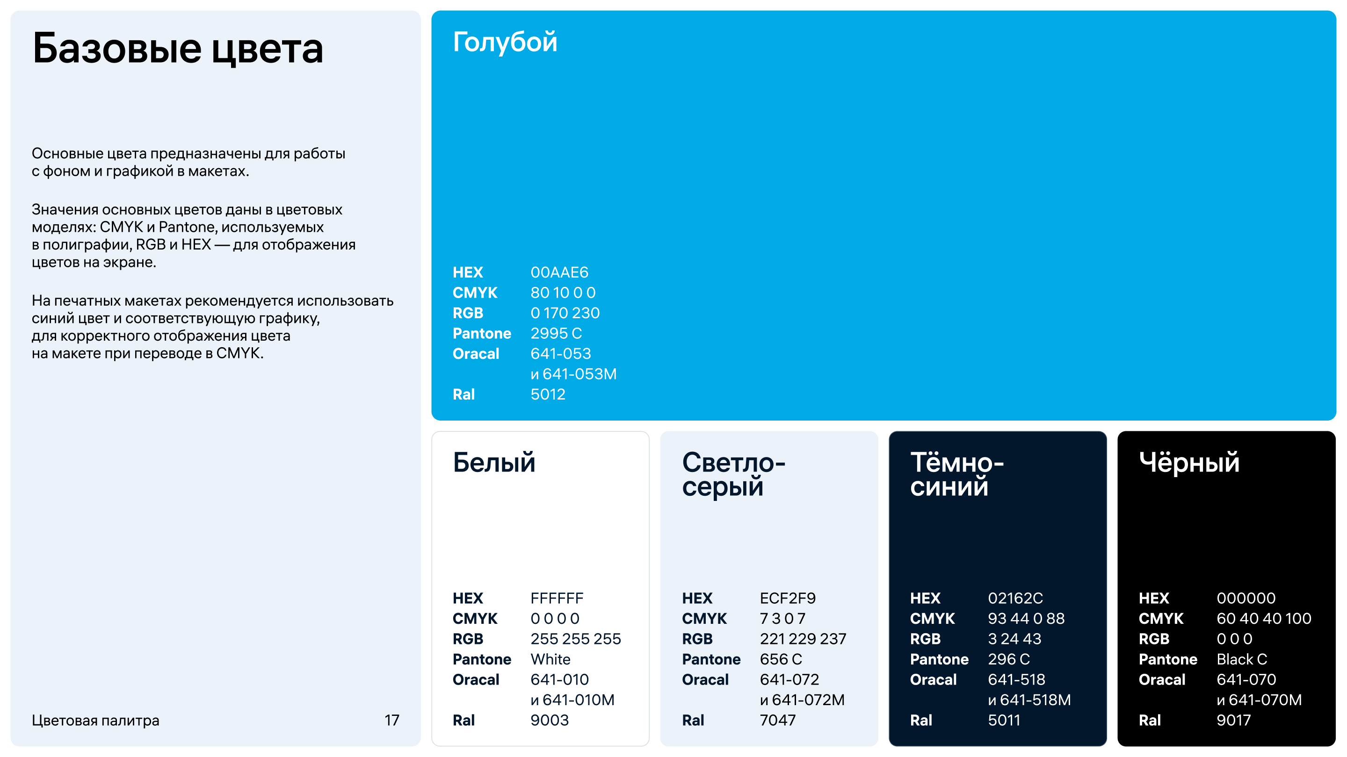

Приложение № 3

к Техническому заданию

Поэтажные планы

8 этаж

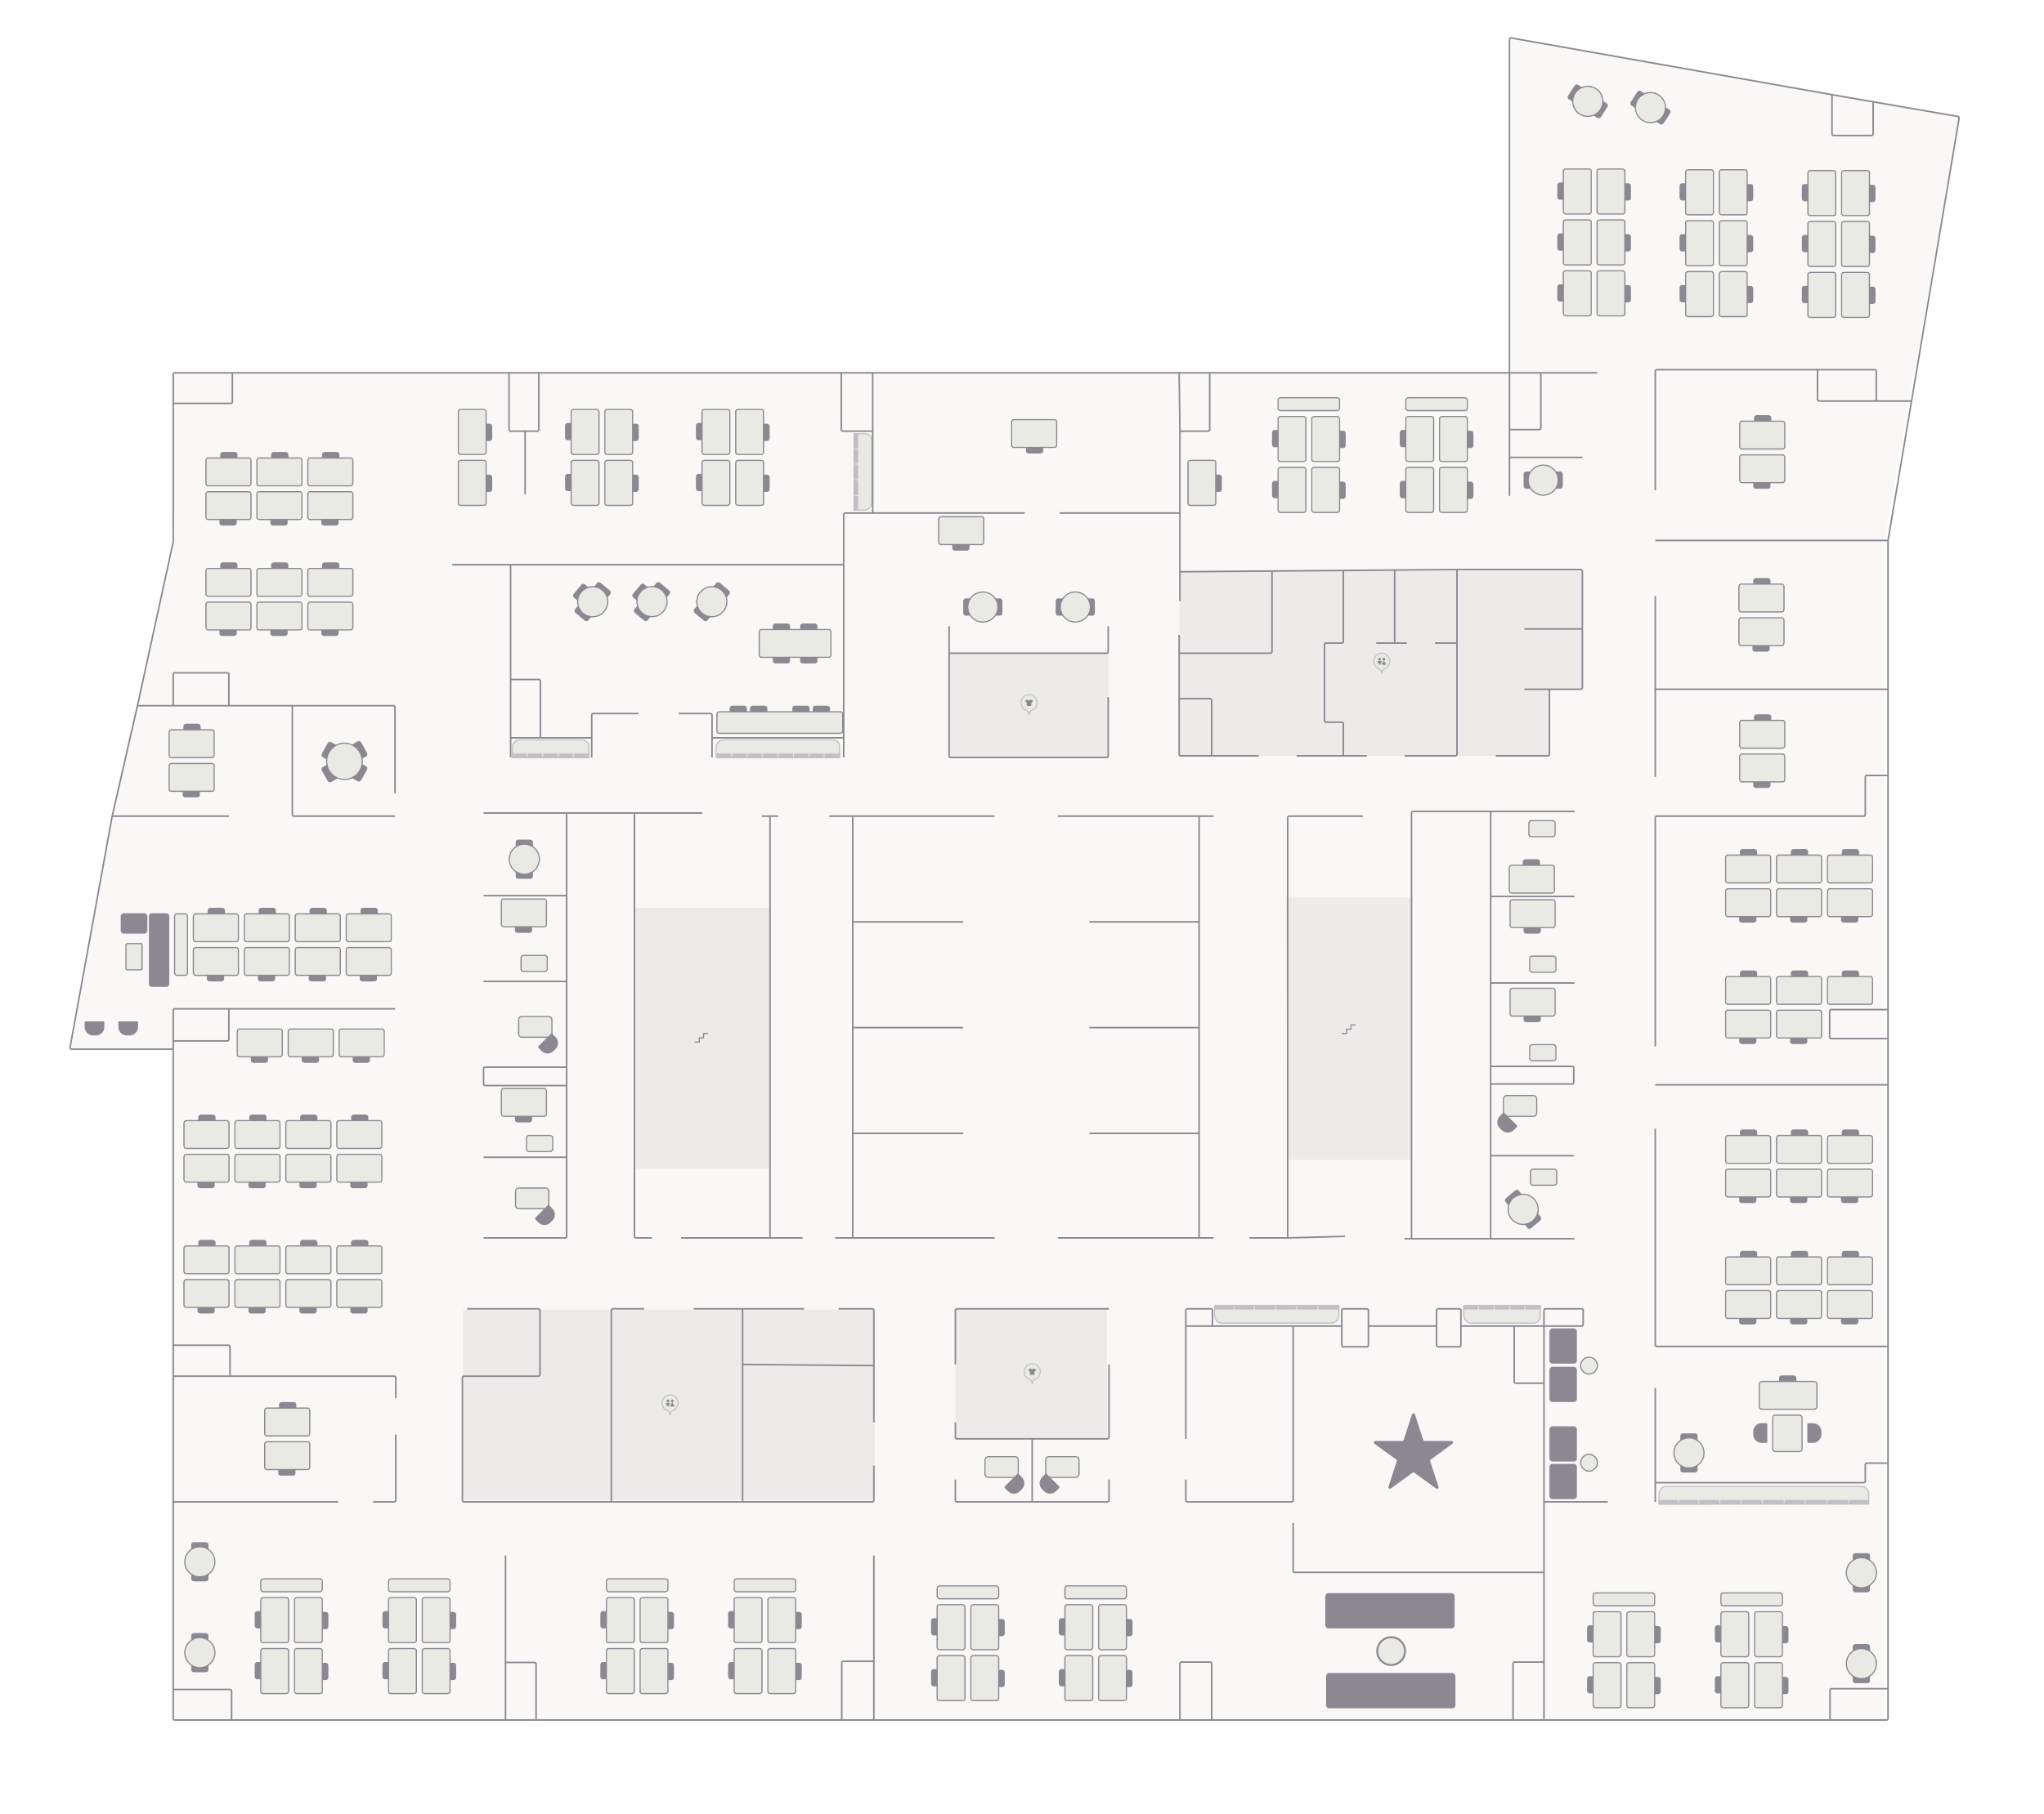

9 этаж

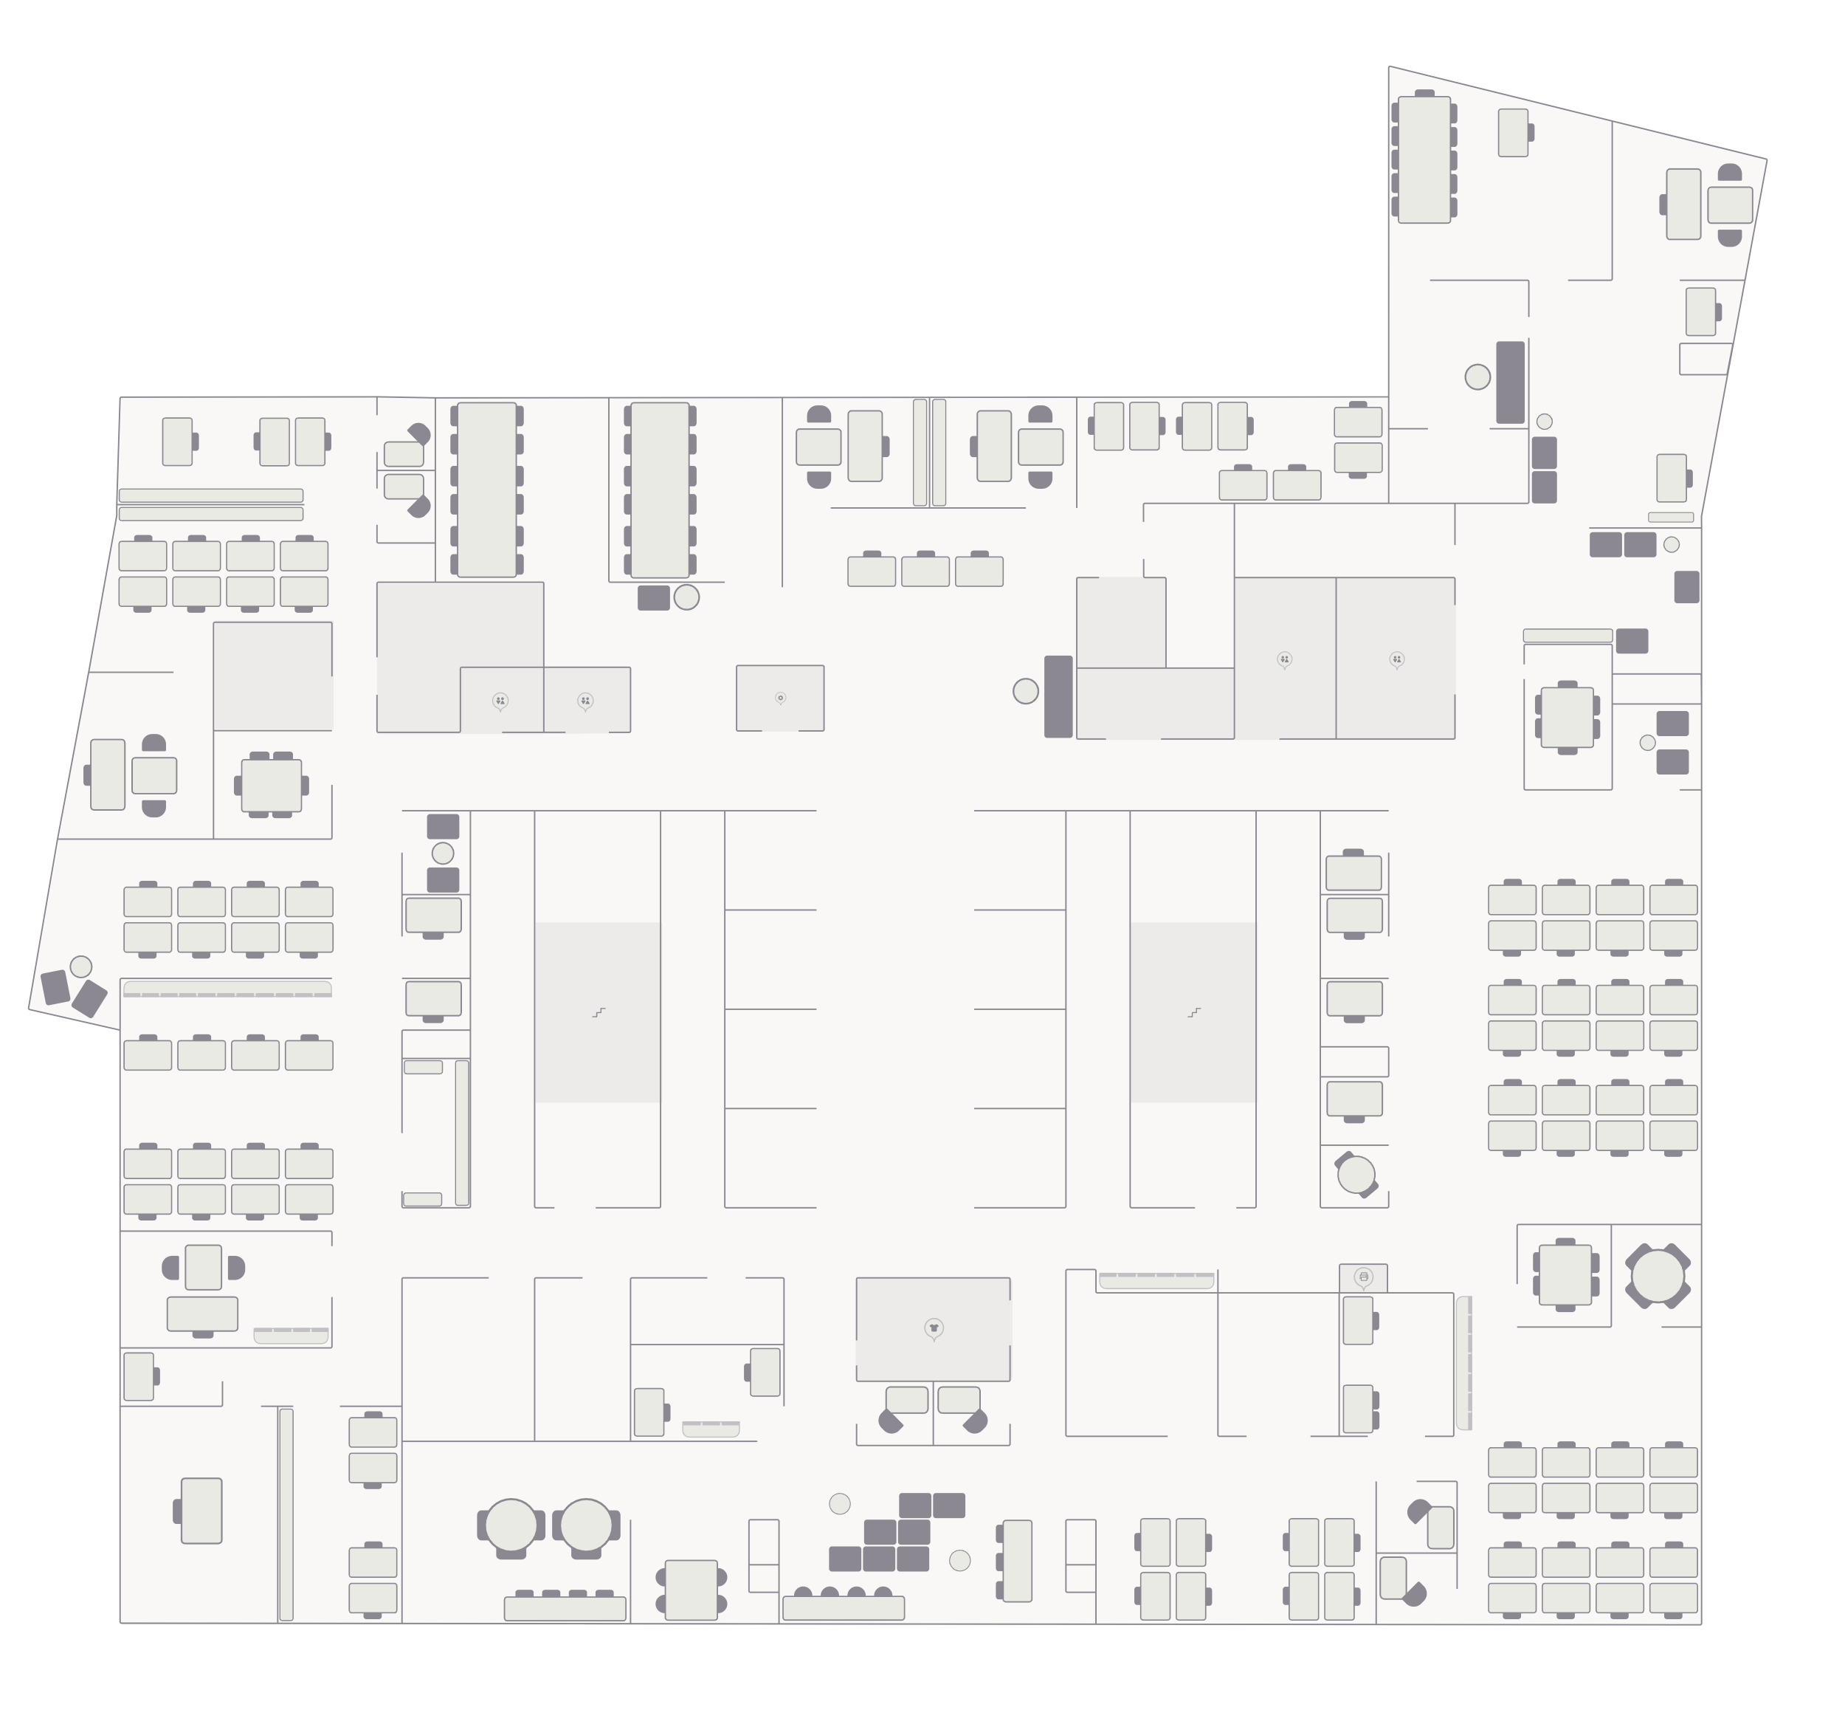

10 этаж

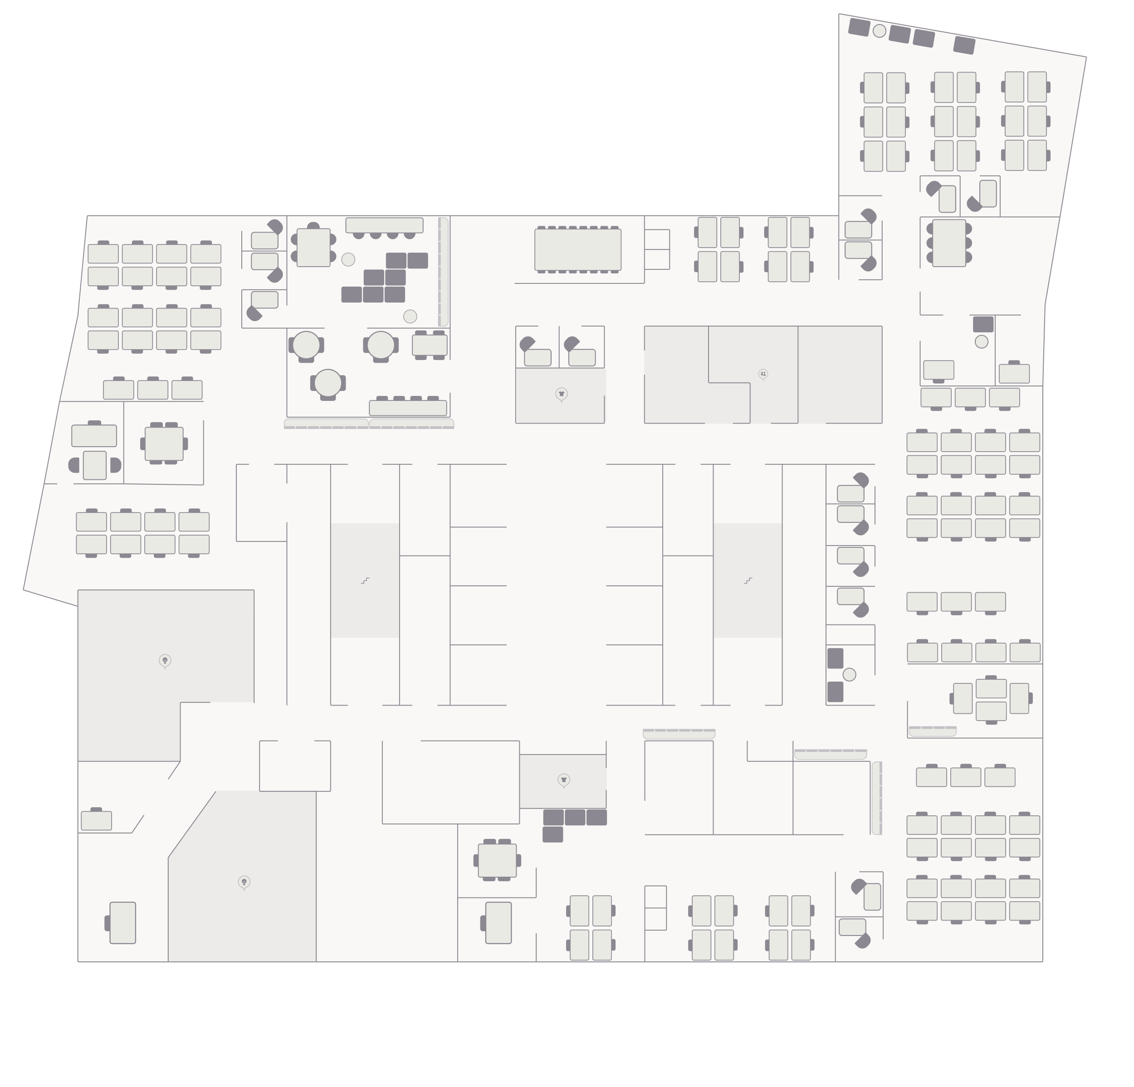

17 этаж

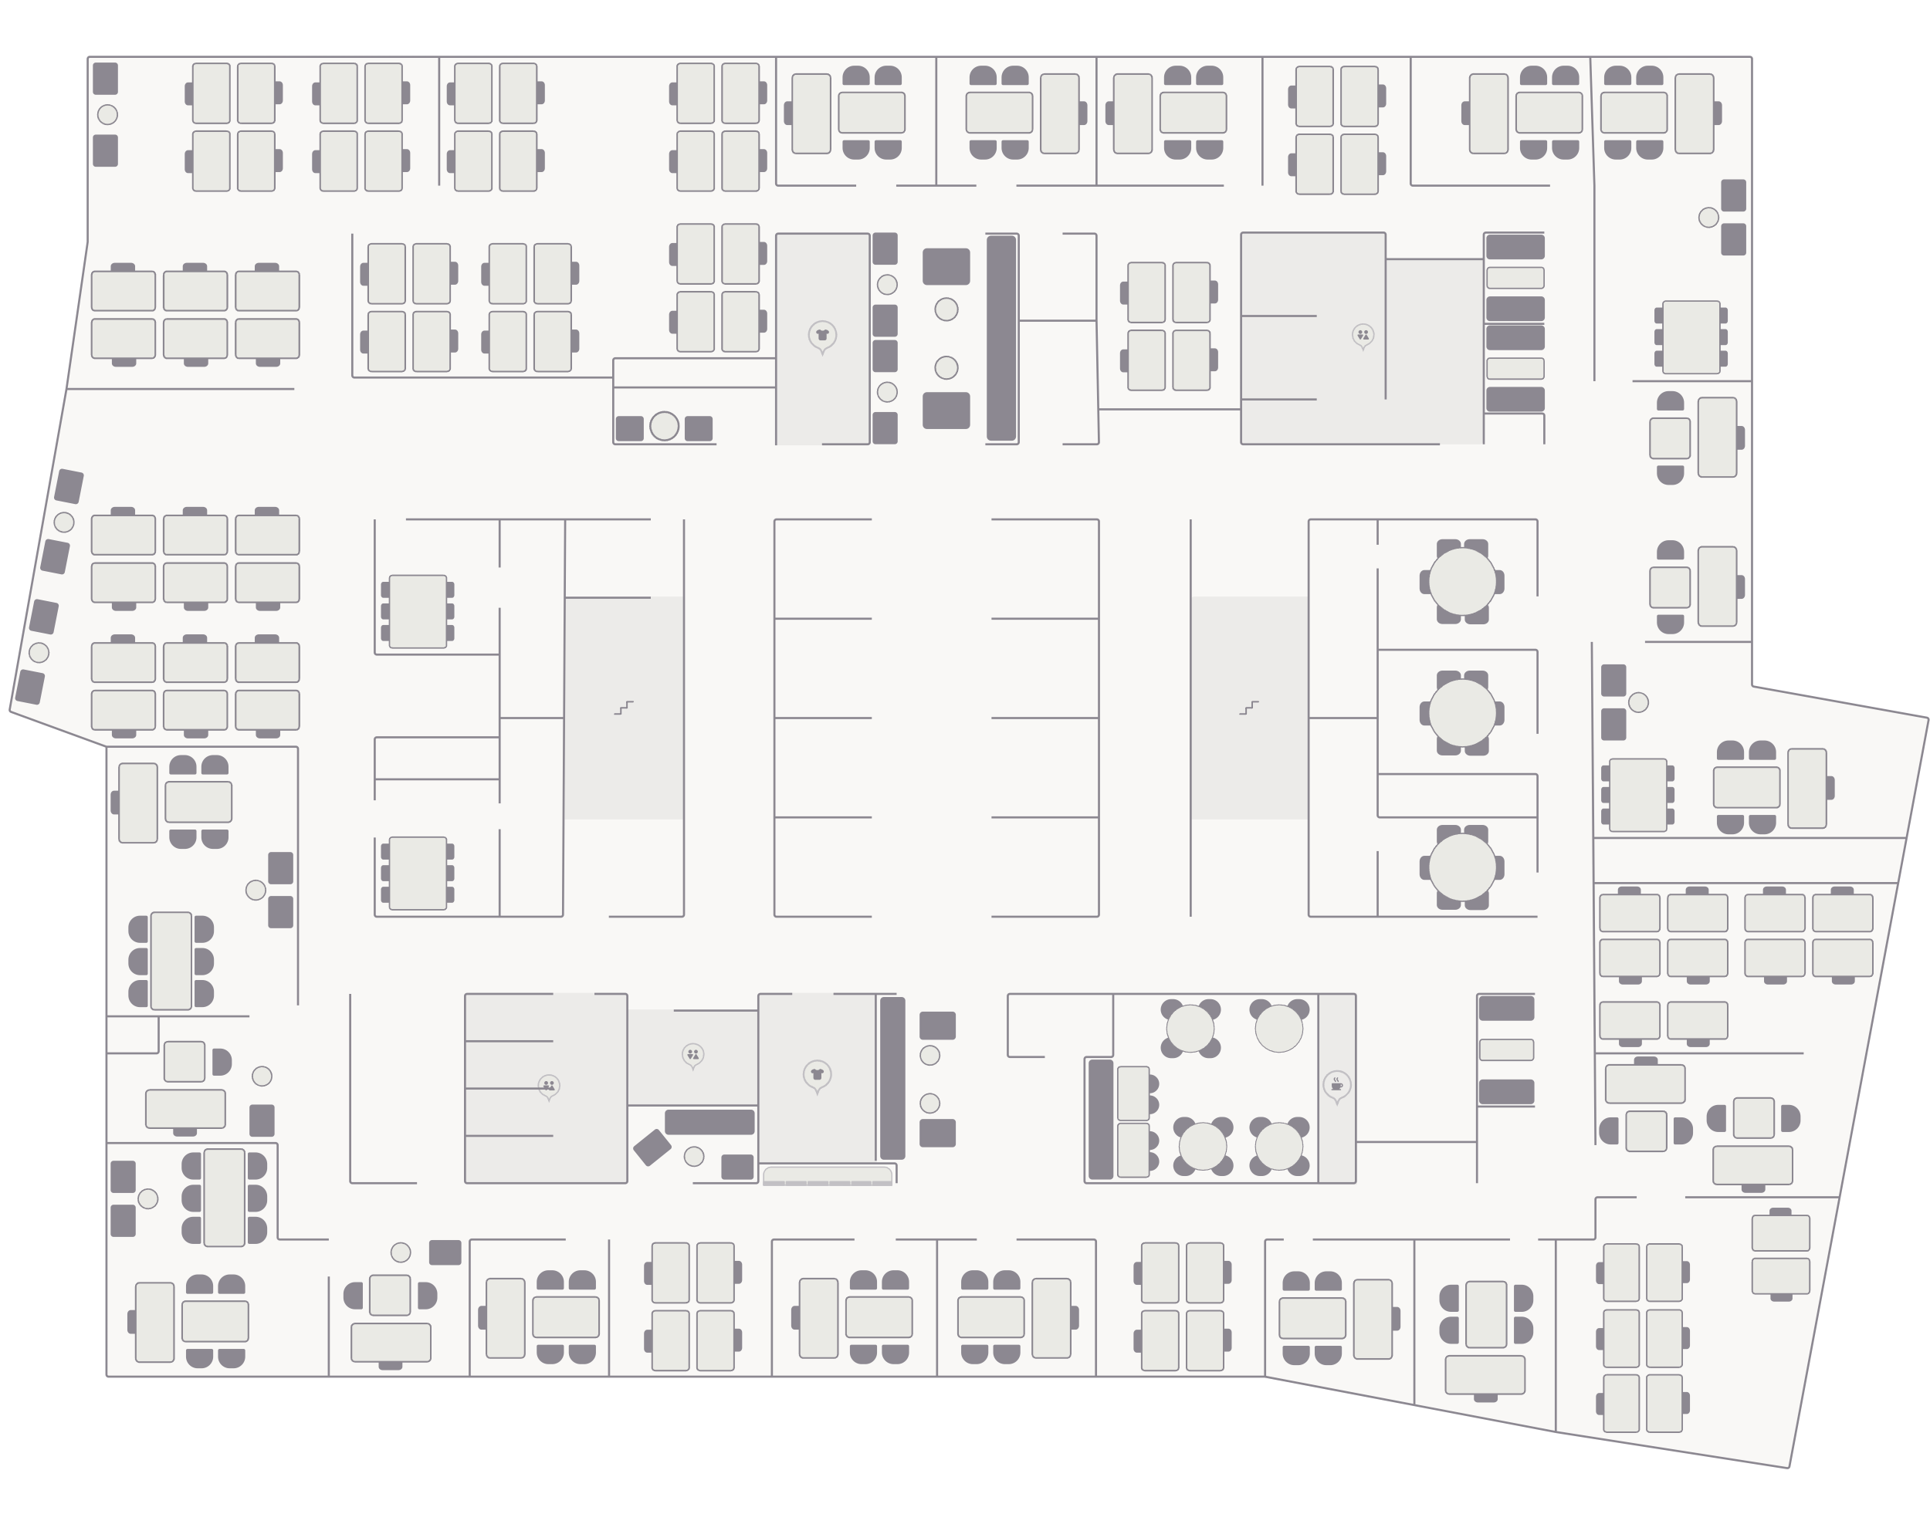

18 этаж

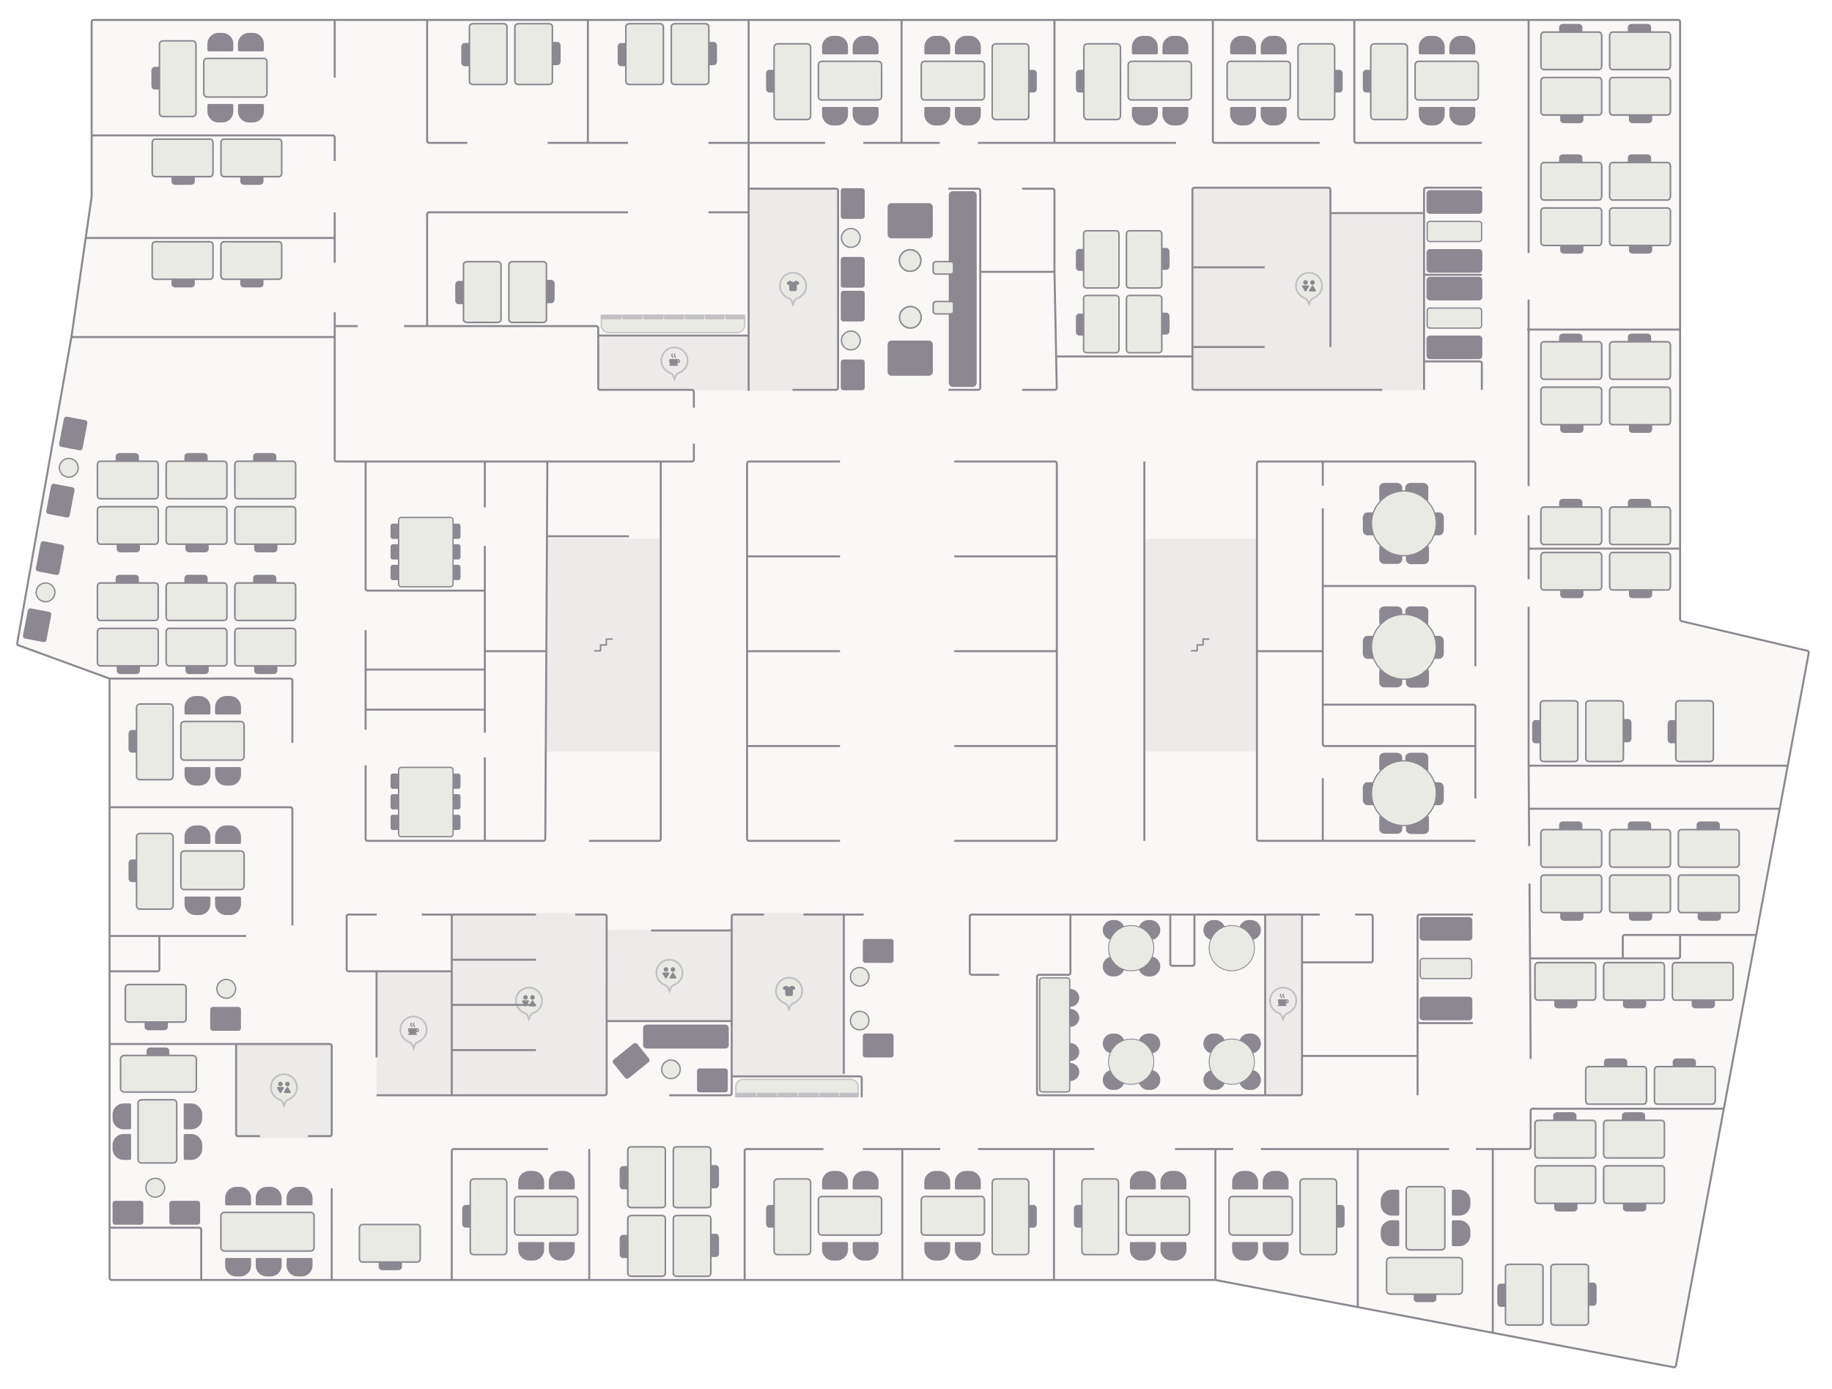

19 этаж

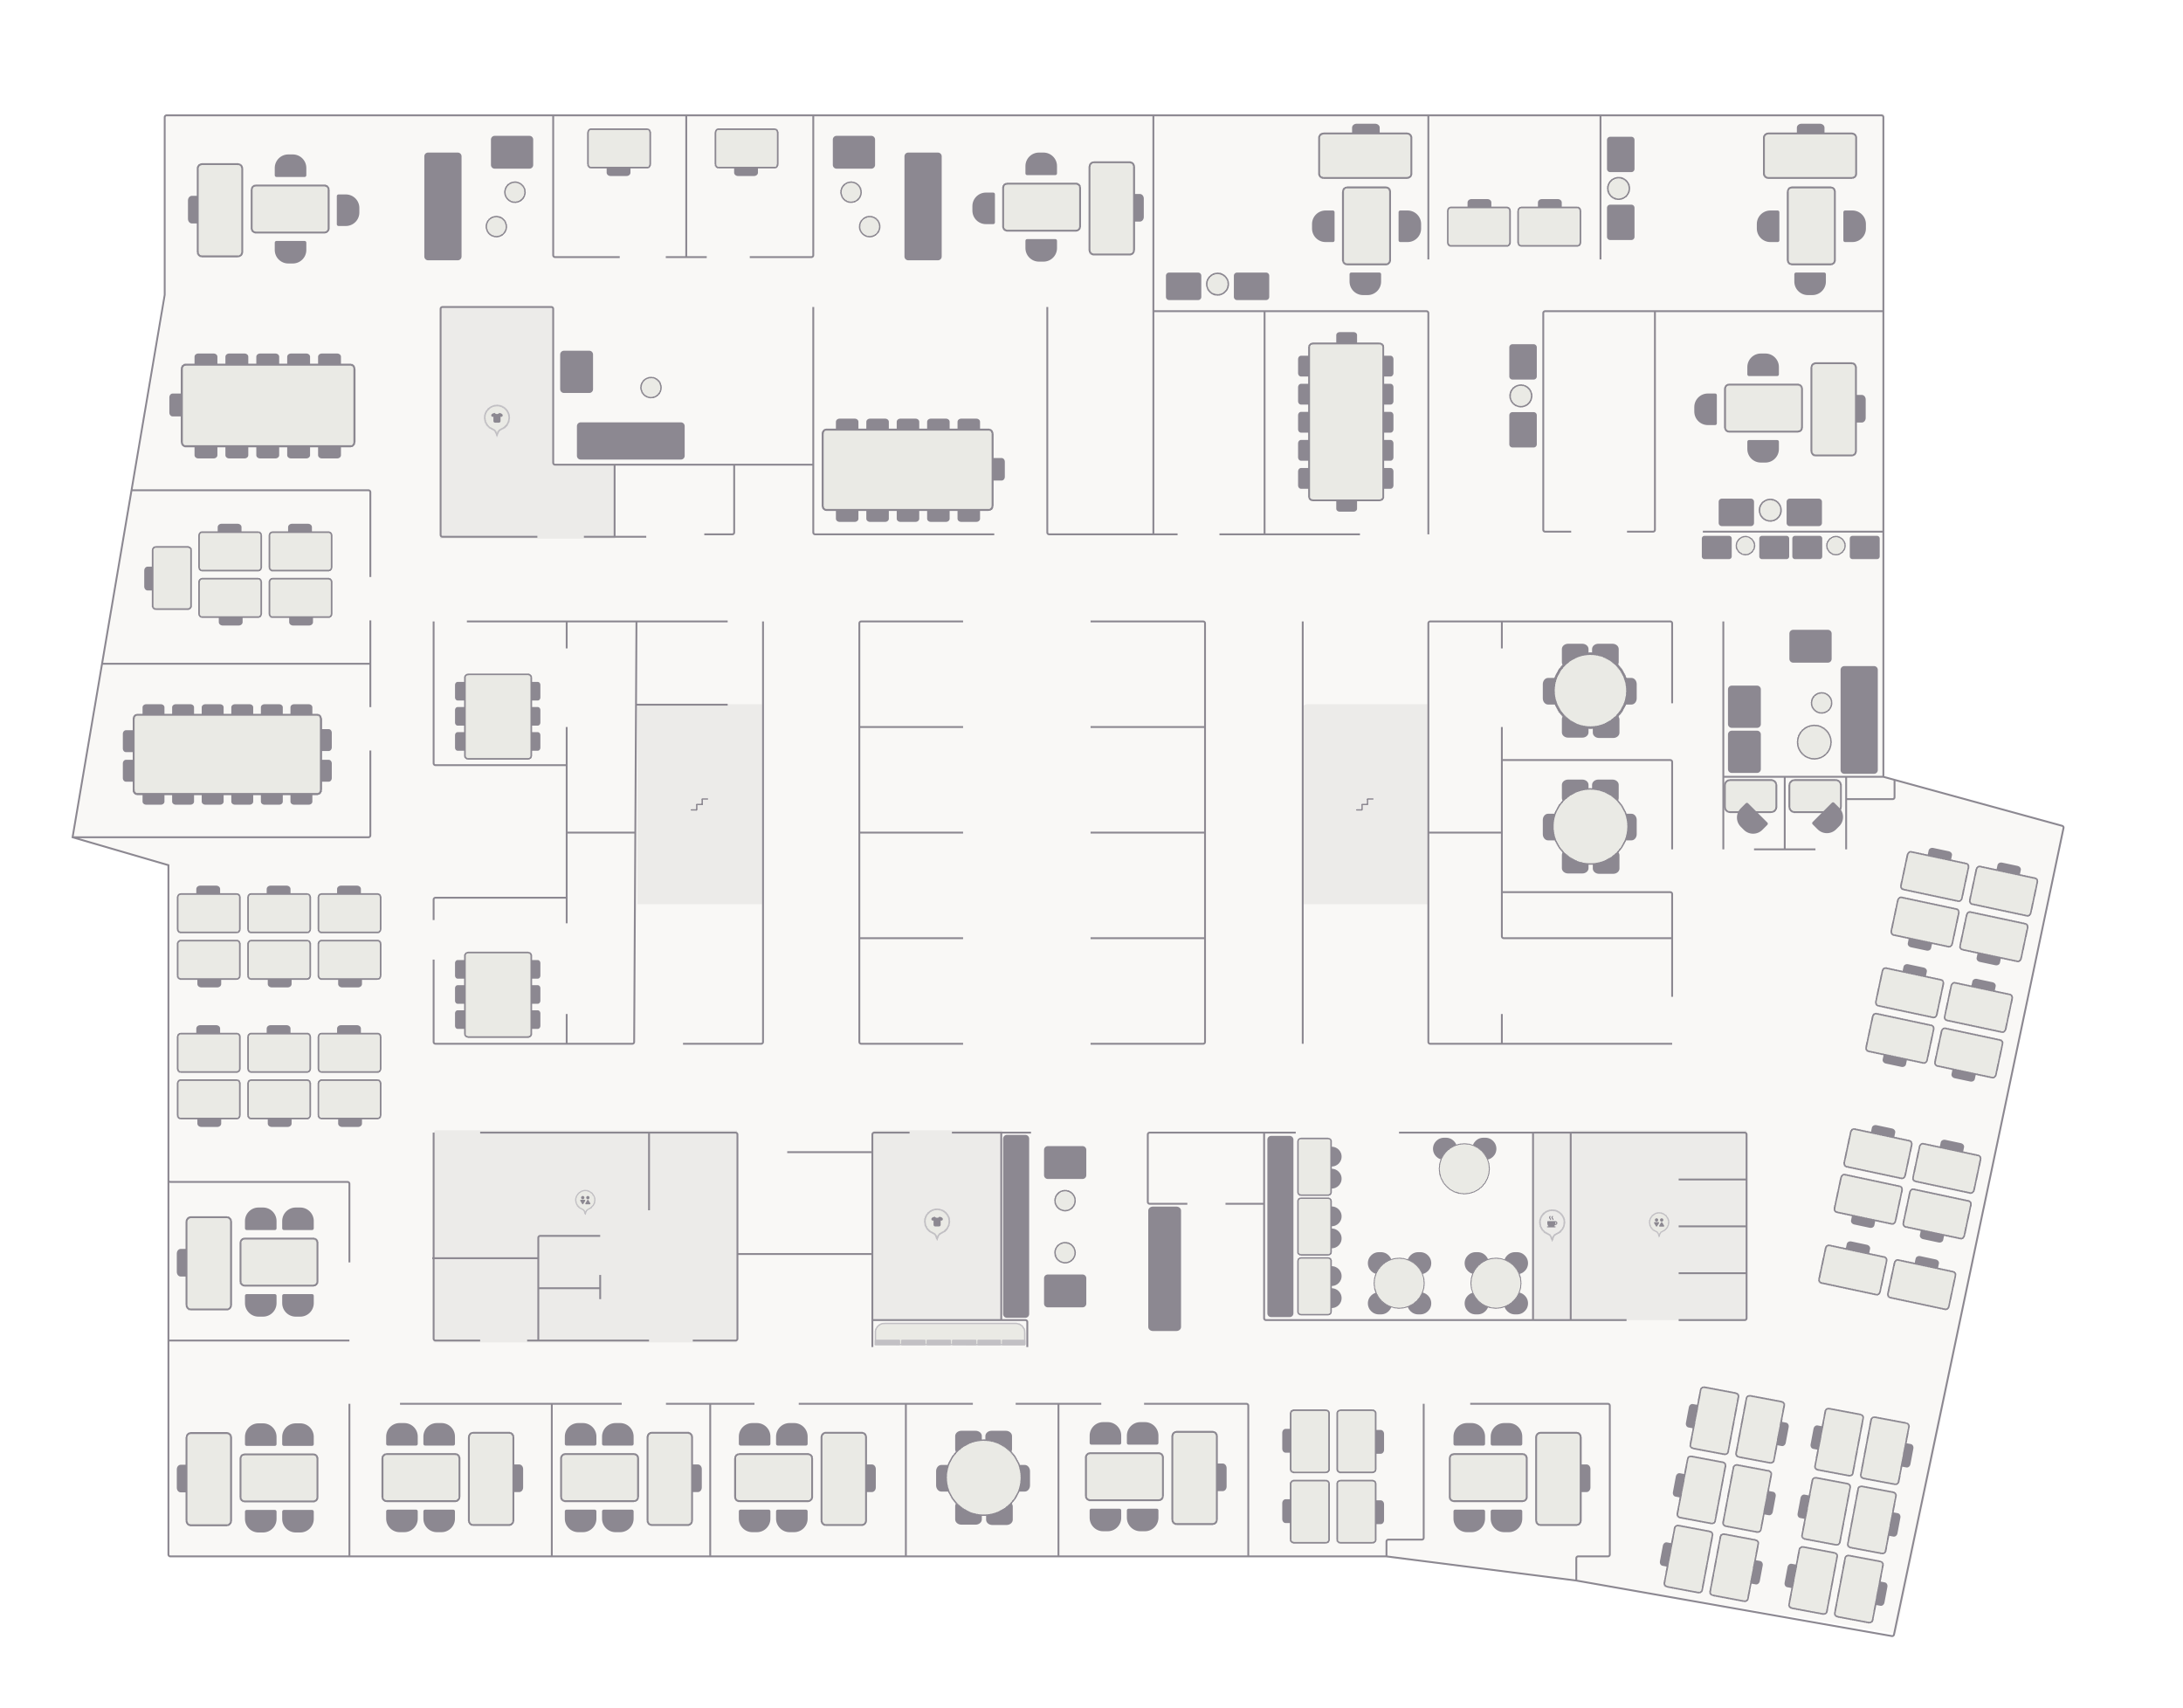

20 этаж

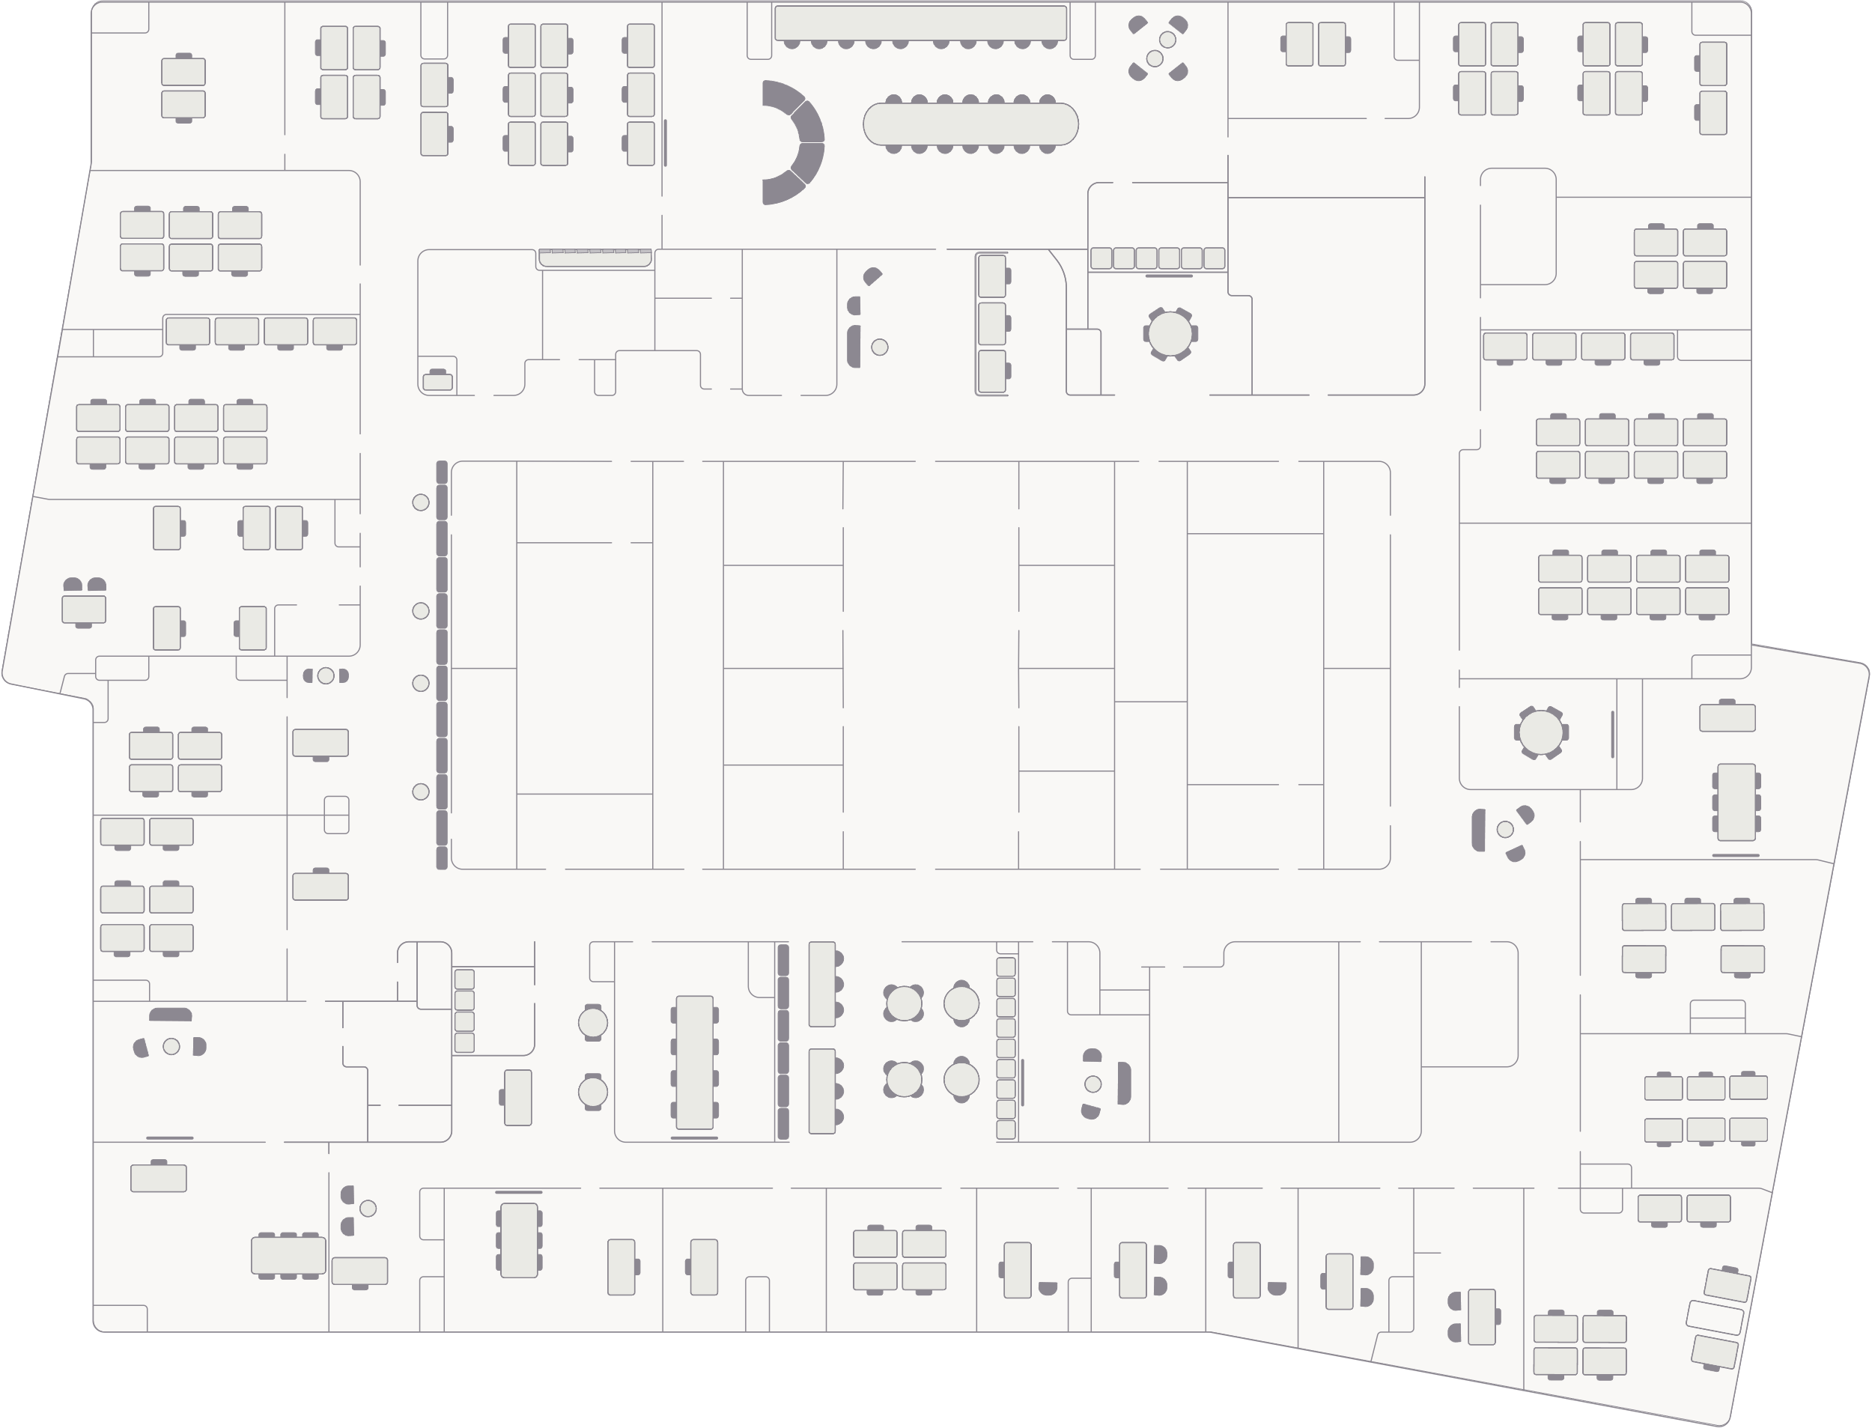

21 этаж

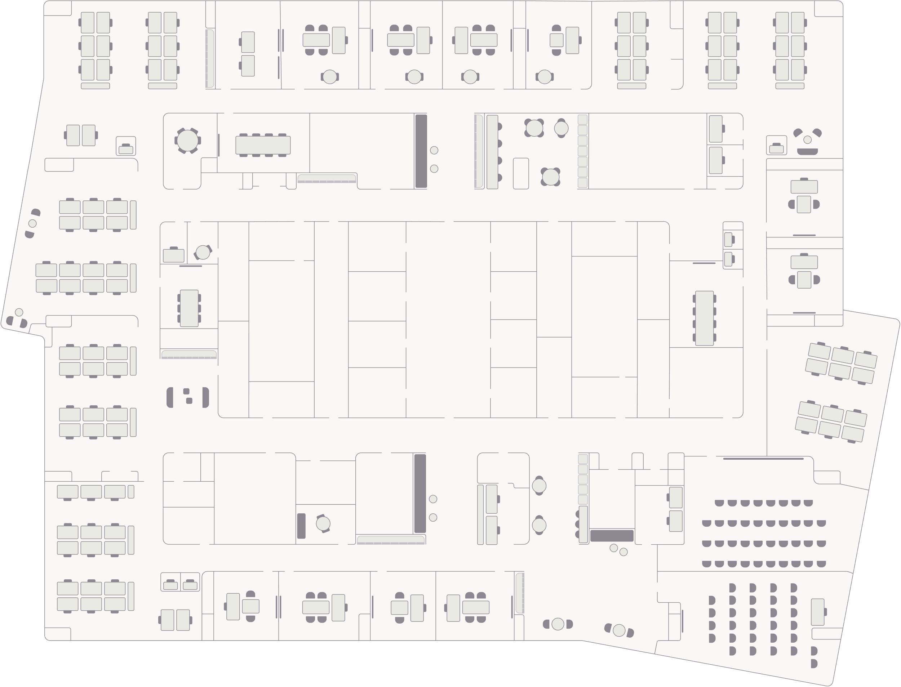

22 этаж

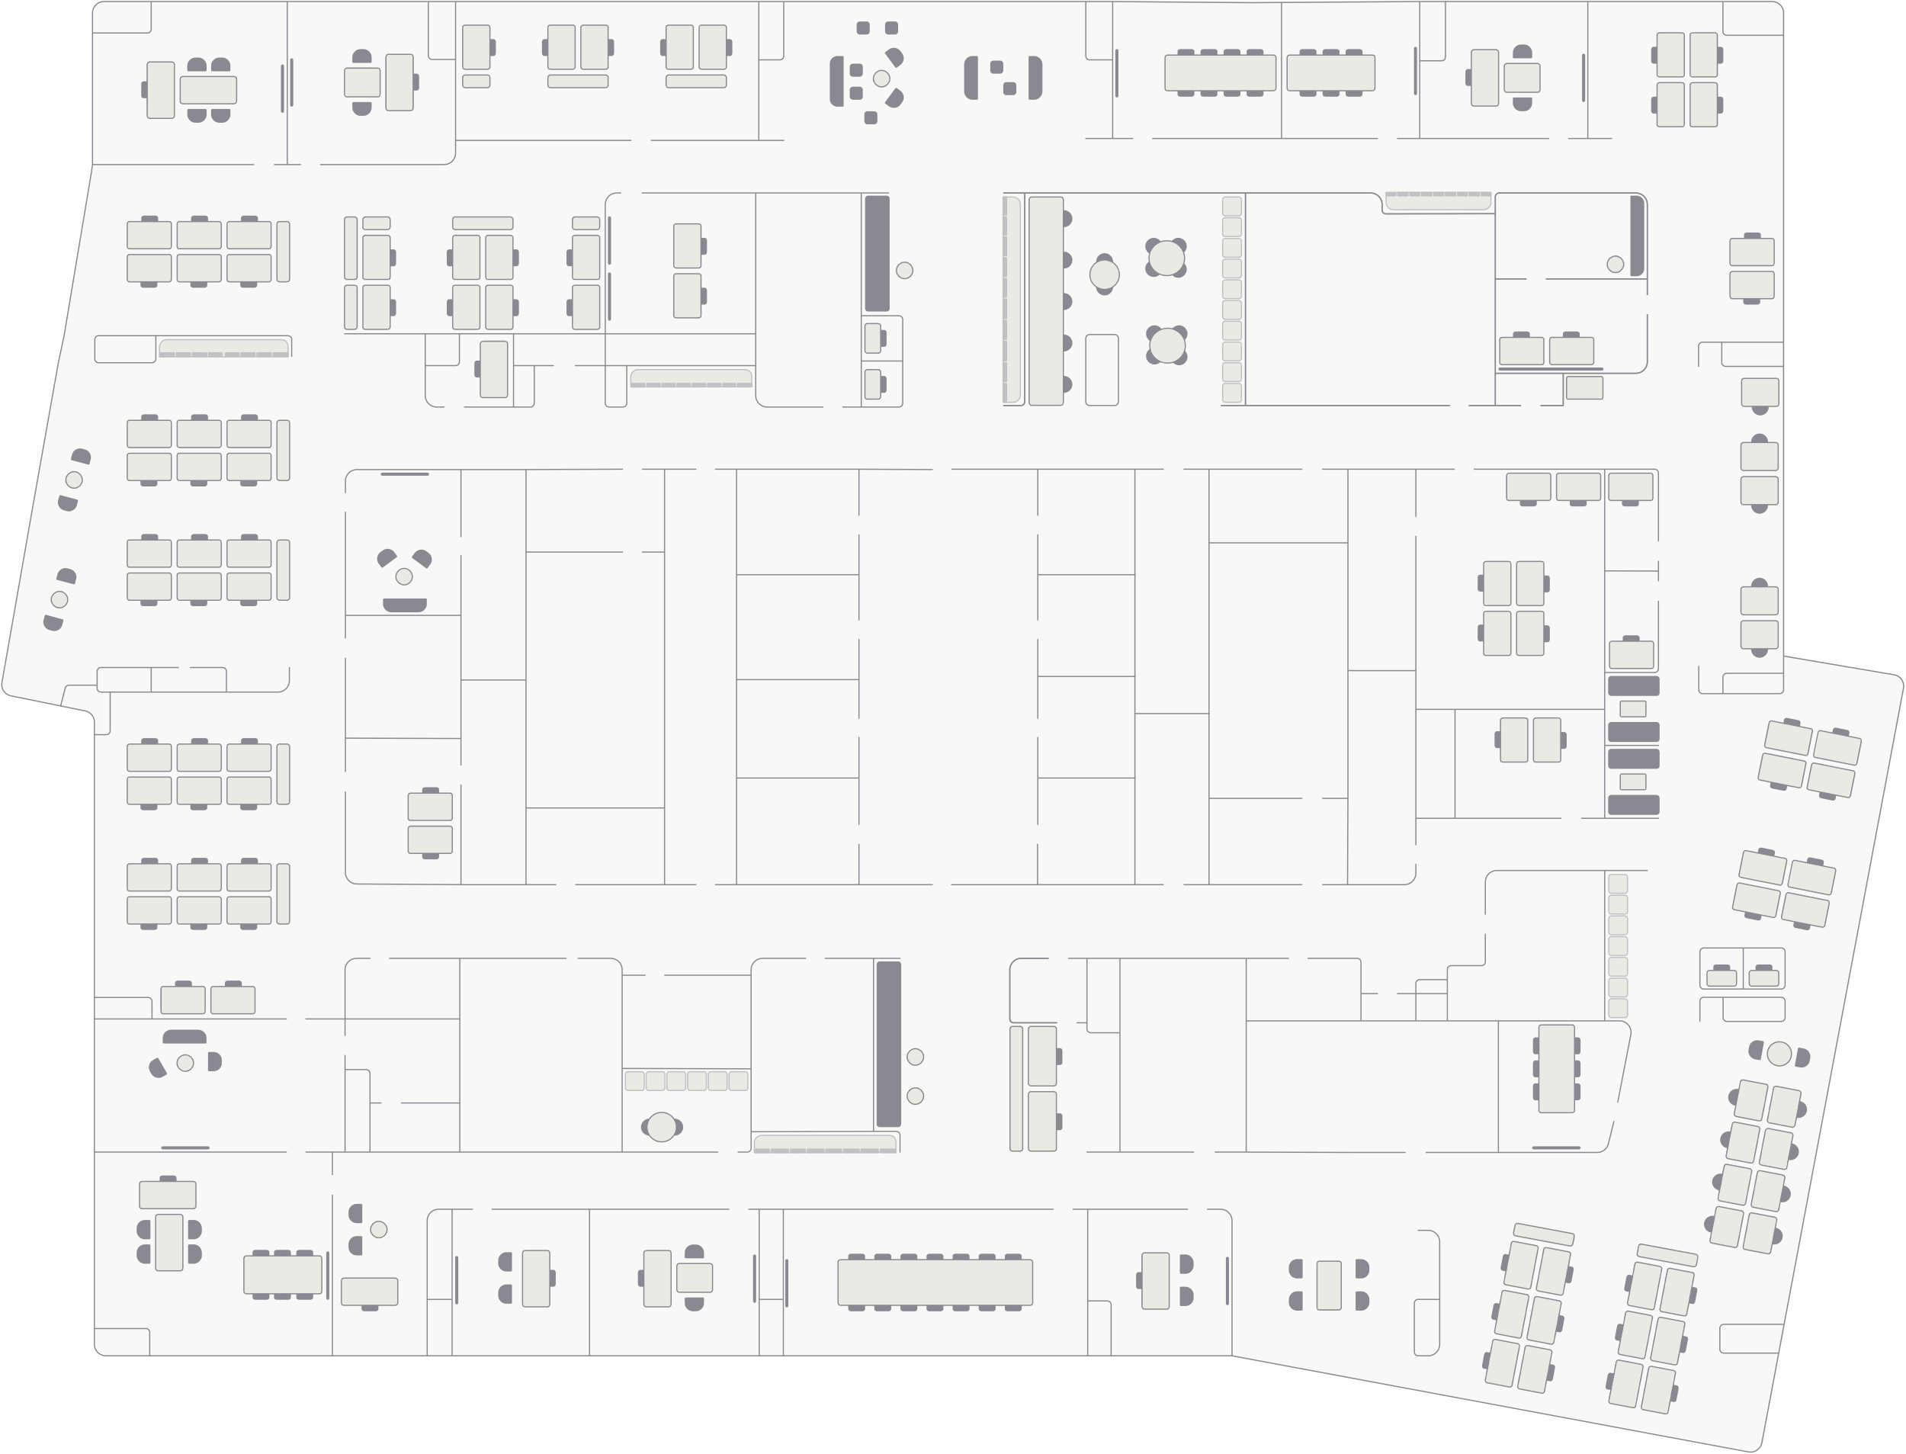

23 этаж

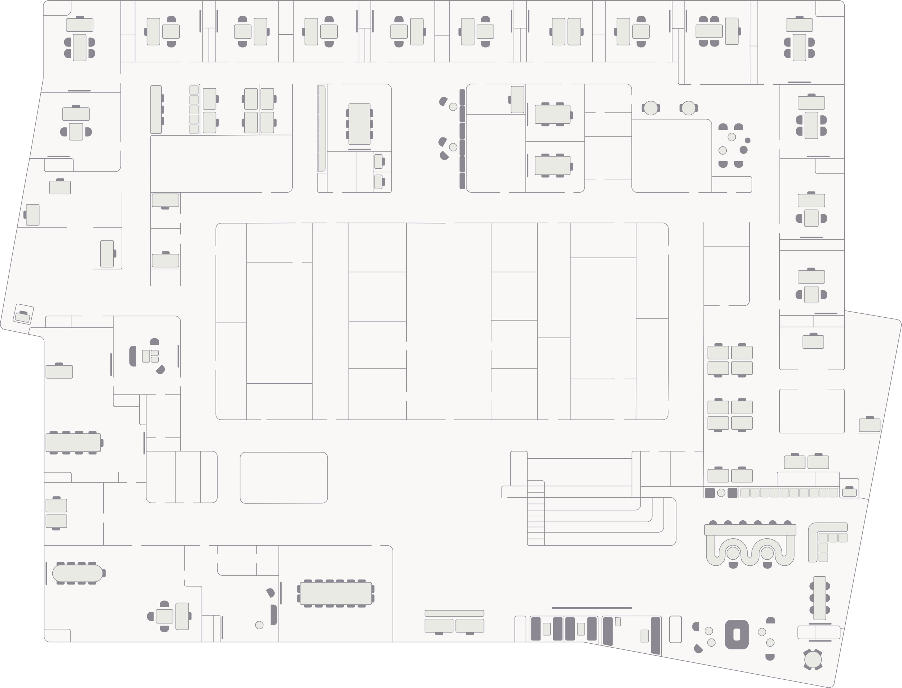

Приложение № 4

к Техническому заданию

Приблизительный объем работ по реализации

|  |  |  |  |  |
| --- | --- | --- | --- | --- |
| **№ п/п** | **Наименование** | **Описание** | **Ед. изм.** | **Прогнозный объем[1]** |
| 1 | Художественная роспись стен | Роспись подготовленных стен, лифтовых холлов, лестниц, специализированной и сертифицированной краской по согласованной концепции, материалы включены | м2 | 2 583 |
| 2 | Изготовление и монтаж навигации офисных пространств | В виде табличек | м2 | 20 |
| В виде наклеек | м2 | 30 |
| В виде значков | м2 | 20 |
| В виде проекционных навигационных элементов | Шт. | 10 |
| 3 | Матирование стеклянных перегородок, кабинетов, мест общего пользования | Оклейка стеклянных конструкций по макетам декоративной пленкой с принтами и изображениями, отражающими деятельность компании | м2 | 2 580 |
| 4 | Световые инсталляции[2] | Изготовление и монтаж световых инсталляций для создания атмосферного, декоративного и функционального освещения, согласно макетам | шт. | 30 |

**Коммерческое предложение предложению просим подготовить по форме Приложения 4 к Информационной карте с приложением презентации, содержащей:**

**- Информацию о компании (в том числе награды, регалии, участие в ассоциациях и пр.)**

**- Концепцию (оценивается как критерий, порядок оценки в п.6 Информационной карты), без концепции предложение не рассматривается.;**

**- Состав проектной команды, которая будет привлечена на проект;**

**- Портфолио (оценивается как критерий, порядок оценки в п.6 Информационной карты);**

При необходимости проведения брифа, просьба связаться с заказчиком по адресу электронной почты, указанному в Информационной карте или через чат на ЭТП.

1. Объем может варьироваться как в меньшую, так и в большую сторону в зависимости от объема, необходимого для реализации концепции, бюджетных ограничений заказчика и прочих условий.
2. Просим указать список предлагаемых световых инсталляций с описанием, изображением и стоимостью **построчно** (т.е предложение должно содержать несколько вариантов световых инсталляций с описанием и стоимостью).